导师简介更新-照片尺寸调整方法
- 鼠标右键单击需要调整的照片-打开方式-Microsoft office（PPT）
- 在PPT软件内左上方单击图片-调整尺寸
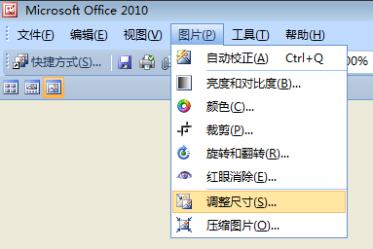
- 在PPT软件内右侧单击自定义宽度×高度-分别输入130、170-确定-另存为“姓名+工号”
